Nombre y apellido : Clase :

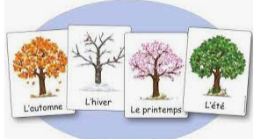
Evaluación de vocabulario
Nota y comentario del profesor :
___________________________________________________________________________

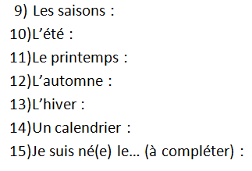
- Un mois :
- Janvier :
- Mars :
- Juin :
- Août :
- Octobre :
- Décembre :
- Mardi 8 février 2009 :

Au dos, tu traduiras les 5 expressions données par le professeur

Nombre y apellido : Clase :

Evaluación de vocabulario
Nota y comentario del profesor :
___________________________________________________________________________

- Un mois :
- Janvier :
- Mars :
- Juin :
- Août :
- Octobre :
- Décembre :
- Mardi 8 février 2009 :

Au dos, tu traduiras les 5 expressions données par le professeur

